МЕТОДИЧЕСКАЯ РАЗРАБОТКА

**«ОСОБЕННОСТИ И ВОПРОСЫ ИСПОЛНЕНИЯ ПРОИЗВЕДЕНИЙ ИЗ ЦИКЛА**

**«ДЕТСКИЙ АЛЬБОМ» П.И. ЧАЙКОВСКОГО»**

Тимофеева Марина Антоновна

Преподаватель

МАУ ДО «ОДШИ» № 3 г. Братска

г. Братск

2025 год

**Содержание**

1. Введение………………………………………………………………………………………3

2. Образный строй цикла ………………………………………………………………….……4

3. Основные исполнительские и педагогические подходы и пути решения

в работе над пьесами …………………………………….…….……………………………. 10

4. Заключение ……………………………………….…………………………………………26

5. Список литературы ………………………………………………………………..………..27

*«Я желал бы всеми силами души, чтобы*

*музыка моя распространялась, чтобы*

*увеличивалось число людей, любящих её,*

*находящих в ней утешение и подпору».*

*П.И. Чайковский*

**Введение**

Музыка для детей, бесспорно, принадлежит к особой области музыкального искусства. И хотя в целом между «детской» и «взрослой» музыкой нет непроходимой границы, музыка для детей имеет целый ряд специфических особенностей. Прежде всего, в ней должны присутствовать педагогическая целесообразность, а также увлекательные и интересные для детского восприятия музыкальные образы. Конечно же, не стоит забывать и о том, что музыкальное произведение – это своеобразная форма познания мира, воспитание художественного вкуса и творческого воображения.

С раннего детства любой ребенок готов к занятиям музыкой. Поэтому очень важно, какие музыкальные впечатления останутся в его сердце и дадут импульс к дальнейшему развитию музыкальных способностей. В этом плане главенствующую роль имеет выбранный педагогом репертуар. Именно поэтому знакомство с циклом «Детский альбом» П.И. Чайковского для детей может оказаться очень полезным и целесообразным.

Кроме того, фортепианные произведения П.И. Чайковского для детей – это прекрасный инструктивный материал, на котором начинающие пианисты, преодолевая трудности, знакомятся с различными видами фортепианной фактуры и повышают свой технический исполнительский уровень.

Цикл для детей очень интересен тем, что в нем раскрывается личное представление автора, с позиции ребенка, о тех образах, которые заложены в музыкальных пьесах. Они отличаются богатством и разнообразием характеров, оттенков настроения, оригинальностью их трактовки. Не вызывает сомнений, что использование этих миниатюр в детском педагогическом репертуаре будет способствовать эмоциональному развитию ребенка, поможет всестороннему и гармоническому становлению начинающих исполнителей.

**Образный строй цикла**

«Детский альбом» для многих музыкантов и поныне продолжает оставаться в каком-то смысле загадкой. Одной из «загадок» цикла П.И. Чайковского является его строение. В творчестве великих художников не бывает ничего малоценного, поэтому обращение даже на первый взгляд к незначительным сочинениям, может дать интересные и неожиданные находки. Особенно это относится к теме детства, ведь с детством, как правило, связывается всё самое лучшее. Сама же материя детской психологии и детских эмоций требует для её художественного постижения серьёзного и ювелирно тонкого аналитического инструмента.

В творчестве П.И. Чайковского можно назвать два крупных произведения, посвященных непосредственно теме детства: «Детский альбом» ор. 39 (1878) для фортепиано и «16 песен для детей» ор. 54 (1880-1883). Ранее эти произведения нередко попадали в сферу музыковедческих интересов, и теперь они занимают внимание большого числа исследователей, так как это художественное поле изучено далеко не до конца.

Детская тема представлена в названных сочинениях достаточно полно и, в то же время, между ними наблюдаются очевидные сходство и существенные различия. Оба цикла являются музыкой *для* детей, но в разном её наклонении: фортепианные пьесы предназначены для *исполнения* маленькими музыкантами, детские песни – в основном, для *слушания* ребятами. Но у Чайковского музыка *для* детей, как и музыка *о* детях, всегда включает предлог «о»: у композитора нет ни единого сочинения, посвящённого миру детства, где эта тема не была бы серьёзно психологически и философски осмыслена. В подходе к ней всегда чувствуется уважение к личности ребенка, являющегося частью целостного мира, причём наиболее перспективной.

Автор обычно представляет жизненные события одновременно с двух точек зрения – через мировосприятие ребенка (он как бы перевоплощается в него, видит мир его глазами) и через собственное миропонимание, показывает вневременные духовные ценности – природу, любовь, сострадание, веру. В обоих циклах отражена жизнь человека от рождения до смерти, его эмоциональный мир от радости до горя, извечный общечеловеческий конфликт добра и зла.

Период создания опусов 39 и 54 (с 1878 года по 1883) совпадает с первым расцветом творчества композитора: «Евгений Онегин», «Орлеанская дева», IV симфония, Скрипичный концерт, «Литургии св. Иоанна Златоуста», «Мазепа», «Трио памяти великого артиста», романсы ор. 47, «Ромео и Джульетта» и др. Может возникнуть вопрос: почему в период столь значимых творческих открытий композитор обратился к произведениям для детей? Вероятно, находясь на вершине вдохновения и мастерства, автор не только расширил круг тем и образов, но и счел детскую тему одной из самых важных для понимания и раскрытия своей концепции мира. Другая не менее важная причина появления на свет ор. 39 после тяжелейшего морального кризиса, связанного, в частности, с неудачной женитьбой композитора, - необходимость очищения и возрождения души путем художественного прикосновения к миру детства.

Идея создания пьес для детей зародилась в длительном заграничном путешествии (февраль 1878 года), но осуществилась лишь в имении Каменке (май 1878 года), когда Пётр Ильич был окружён маленькими племянниками, учившимися играть на рояле (детьми сестры Александры Ильиничны Давыдовой). Теплое, любовное отношение к ним определило общий эмоциональный настрой сборника фортепианных миниатюр.

В письме к Н.Ф. фон Мекк от 30 апреля 1878 года автор, сообщая о начале работы над «Детским альбомом», акцентирует твердое намерение его создания: «Завтра примусь за сборник миниатюрных пиэс для детей. Я давно уже подумывал о том, что не мешало бы содействовать по мере сил к обогащению детской музыкальной литературы, которая очень небогата. Я хочу сделать целый ряд маленьких отрывков безусловной легкости и заманчивыми для детей заглавиями, как у Шумана» [7, 132].

Все же, несмотря на непритязательность цели, в «Детском альбоме», как и «16 песнях для детей», автор убедительным образом показал, что у великих художников не существует самостоятельного «детского искусства», отдельного от искусства в высоком смысле слова. Результатом труда художника стал драматургически стройный цикл с довольно сложным содержанием.

*таблица 1.*

|  |  |
| --- | --- |
| АВТОГРОФ | ИЗДАНИЕ |
| 1. «Утренняя молитва» | 1. «Утренняя молитва» |
| 2. «Зимнее утро» | 2. «Зимнее утро» |
| 3. **«Мама»** | 3. **«Игра в лошадки»** |
| 4. **«Игра в лошадки»** | 4. **«Мама»** |
| 5. «Марш деревянных солдатиков» | 5. «Марш деревянных солдатиков» |
| 6. **«Новая кукла»** | 6. **«Болезнь куклы»** |
| 7. **«Болезнь куклы»** | 7. **«Похороны куклы»** |
| 8. **«Похороны куклы»** | 8. **«Вальс»** |
| 9. **«Вальс»** | 9. **«Новая кукла»** |
| 10. **«Полька»** | 10. **«Мазурка»** |
| 11. **«Мазурка»** | 11. **«Русская песня»** |
| 12. **«Русская песня»** | 12. **«Мужик на гармонике играет»** |
| 13. **«Мужик на гармонике играет»** | 13. **«Камаринская»** |
| 14. **«Камаринская»** | 14. **«Полька»** |
| 15. «Итальянская песенка» | 15. «Итальянская песенка» |
| 16. «Старинная французская песенка» | 16. «Старинная французская песенка» |
| 17. «Немецкая песенка» | 17. «Немецкая песенка» |
| 18. «Неаполитанская песенка» | 18. «Неаполитанская песенка» |
| 19. «Нянина сказка» | 19. «Нянина сказка» |
| 20. «Баба Яга» | 20. «Баба Яга» |
| 21. «Сладкая грёза» | 21. «Сладкая грёза» |
| 22. «Песня жаворонка» | 22. «Песня жаворонка» |
| 23. **«В церкви»** | 23. **«Шарманщик поет»** |
| 24. **«Шарманщик поёт»** | 24. **«В церкви»** |

При подготовке произведения к изданию (чистовой автограф был готов к 20 июля и отослан Юргенсону 29 июля того же года) Чайковский изменил порядок пьес в 9 случаях из 24 (речь идёт о №№ 3, 4, 6-10, 23, 24 по автографу, сделанному 4 мая). В результате цикличность была нарушена; композитор как бы вернулся к первоначальному замыслу – к «ряду маленьких отрывков». Подчеркнём существенный факт: сравнение вариантов расположения пьес (в *таблице 1* они обозначены как автограф и издание) демонстрируют по сути две разных концепции: сюиту из отдельных миниатюр (в издании) и цикл, объединённый единым сюжетом (ранний автограф), который можно символически обозначить как день ребенка.

Обращает на себя внимание изменение порядка пьес 3, 4, 6, 7-14, 23, 24 (*в данной работе вся нумерация, кроме специально оговорённых случаев, будет приведена по автографу Чайковского*), в результате чего и затеняется смысловая значимость концепции, а сами пьесы превращаются в ряд самостоятельных миниатюр. Авторская воля в момент подготовки к публикации могла быть обусловлена несколькими обстоятельствами. Например, в малом цикле о кукле возникает ассоциация с жизненным путём человека: «Новая кукла» - «Болезнь куклы» - «Похороны куклы» (№№ 6-8). Но именно эта аналогия со смертью не только человека, но даже и куклы для ребенка невыносима. Композитор, ощущая всю остроту человеческой боли от трагической необратимости события и жалея ребенка, завершает этот микроцикл как добрый волшебник из доброй сказки – появлением «Новой куклы» (№ 9 в издании). При этом он намеренно отделяет пьесу «Новая кукла», подчеркивает её независимость от старой истории, вставляя между ними нейтральный с точки зрения данного сюжета «Вальс» (№8 в издании).

В цикле представляется идеальный мир ребёнка, каким он может и должен быть в образованной дворянской среде, из которой вышел сам композитор. Легко представить, автор художественно передал здесь обстановку собственной ранней поры жизни, отразив отчасти свои детские настроения и чувства.

Размещение пьес по их содержанию создает отчетливо выраженную циклическую структуру. В мире, окружающем человека с младенчества, заложено всё необходимое для формирования личности: отношение к близким людям, к природе; здесь представлены мечты ребёнка, его молитва, его игры и сказки. Кроме того, в «Альбоме» представлено искусство разных народов (через иностранные песенки; их можно трактовать и как путешествия в далёкие страны, и как мечты о них, и как прочитанные книжки, особенно сказки), без которого немыслимо воспитание образованного человека.

Все названные пласты содержания объединены стройной концентрической композицией: форма целого заостряет внимание на сюжете, который, как уже было отмечено, можно представить, как некий символический «день ребенка», начинающийся «Утренней молитвой» (№ 1, *G-dur*) и завершающийся молитвой вечерней («В церкви»; № 23, *e-moll*).

По смысловой драматургии «Альбом» близок «Детской» Мусоргского: в обоих случаях «день ребенка» включает целый ряд событий и оканчивается вечерней молитвой («На сон грядущий»). В циклах «Детская» и «На даче» предстают те же герои, что и у Чайковского: мама, няня, (с её страшными сказками про «буку страшного»), девочка (с куклой), мальчик (с деревянной лошадкой). В отличие от Мусоргского, Чайковский ввёл в своё сочинение песни, танцы, зарисовки природы и заключительное «слово от автора» («Шарманщик поёт»).

Последовательно обозначим все смысловые сферы ор.39, образующие концентрические круги композиции в направлении от периферии к центру. Просыпаясь и засыпая, малыш часто смотрел в окно, где видел то вечное и одновременно постоянно меняющееся, что всегда вызывало у людей определённые эмоциональные состояния. Через соприкосновение и личный контакт с природой, живущей своей самостоятельной жизнью, ребёнок прикасался к Божьему миру. Именно природе и посвящены пьесы №2 «Зимнее утро» (*h-moll*) и №22 «Песнь жаворонка» (*G-dur*).

№3 («Мама», *G-dur*) и №21 («Сладкая греза», *C-dur*) сосредотачивают внимание на главном: на том, что особенно и нежно любимо, что дает сердечное тепло, полноту чувств и, в конечном счете, уверенность в себе, поскольку изливает на ребенка столь необходимую ему безграничную, не связанную никакими условиями, не требующую ничего для себя любовь. Весьма существенна драматургическая направленность этих пьес: от настоящего («Мама») к будущему – к тому, о чем лишь мечтается («Сладкая грёза»). Композитор показывает: доброе одухотворяющее начало, заложенное в раннем детстве во взаимной любви матери и дитя, объединяющей их в единое целое, в своеобразный и прекрасный мир по соседству с подчас враждебным окружающим миром, формирует самые чистые идеалы, о воплощении которых человек мечтает с начала жизни. Не случайно интонации «Сладкой грёзы» оказываются близкими к одному из наиболее возвышенных и тонких любовных признаний в русской музыке – романсу Чайковского на стихи А.К. Толстого «Средь шумного бала» (1878).

День ребенка плотно заполнен играми. Среди них – мальчишеские (№4 «Игра в лошадки», *D-dur* и №5 «Марш деревянных солдатиков», *D-dur*) и девичьи (№6 «Новая кукла», *B-dur*, №7 «Болезнь куклы», *g-moll*, №8 «Похороны куклы», *c-moll*). Во второй половине цикла детским играм отвечает мир сказки (№19 «Нянина сказка», *C-dur* и №20 «Баба Яга», *e-moll*).

В этом довольно большом образном пласте (7 пьес из 24) Чайковский предстаёт как тонкий знаток детской психологии: страна игр и сказок – не только источник удовольствия, но и способ познания мира. Игра в куклы или в солдатики, скача на деревянной лошадке или слушая нянины сказки, дети испытывают подлинные потрясения: боль, разлуку, страх, сострадание, любовь и нежность. Детские чувства при этом часто бывают сильнее и ярче, чем у взрослых.

Нянины сказки, где в символическом виде через фантастические образы воплощено грозное и опасное начало, в конечном счёте, отражающие реальное зло мира более всего драматургически перекликаются с трагической историей о кукле. В мальчишеских же играх, объединённых самой светлой тональностью *D-dur*, показан противоположный полюс мировосприятия – радость, энергия, игра.

Обособленная линия, создающая смысловую арку, прочерчена сопоставлением двух маршей: энергичного («Марш деревянных солдатиков», *D-dur*) и траурного в «Похоронах куклы» (*c-moll*). Она также отражает жизнь с её направленностью к смерти. Сопоставлены и два вида скерцо: напористое, лихое, веселое («Игра в лошадки», *D-dur*) – тревожное, злое («Нянина сказка», «Баба Яга»; *C-dure-moll*).

Наиболее развернут по масштабу «иностранно-русский» раздел цикла, связанный со сферой культуры (10 пьес из 24 с №9 по №18; к нему отчасти примыкает и №24, «Шарманщик поет»), которая прививается ребенку из образованной среды в процессе его воспитания. Он представлен песнями и танцами (старинными и современными Чайковскому) и складывается в логически стройную трехчастную композицию: общеевропейские танцы составляют её первый раздел (№9 «Вальс», *Es-dur*; №10 «Мазурка», *d-moll*; №11 «Полька», *B-dur*); русские народные песни и пляски выполняют функцию средней части (№12 «Русская песня», F-dur; №13 «Мужик на гармонике играет», *B-dur*; №14 «Камаринская», *D-dur*); европейские песенки выступают как реприза (№15 «Итальянская», *D-dur*; №16 «Старинная французская», *g-moll*; №17 «Немецкая», *Es-dur*; №17 «Неаполитанская», *Es-dur*).

Примечательно то, что песенки других национальностей соответствуют именно тем языкам, которым обучали ребенка в России XIX века в первую очередь – французскому, немецкому, итальянскому, иногда испанскому.

Немаловажно, что центром всей композиции в целом является русский микроцикл – то родное и основополагающее начало, которое становится главным и определяющим менталитет человека, формирует его характер. Думается, это продиктовано мироощущением Чайковского, многократно выражавшим мысль об истинно русской сущности своей натуры и своего искусства. Их музыкальная принадлежность подчёркивается включением народных истоков: плясовых тем «Камаринская» и «Голова ль моя, головушка» («Русская песня»). Правдиво и тонко в сценке «Мужик на гармонике играет» композитор подражает неумелым переборам мехов инструмента, при котором бесконечно варьируется один единственный оборот D7 – T (25 раз на протяжении 23 тактов). Создаётся впечатление, что кроме этой каденции музыкант больше ничего не умеет играть, и от этого он как бы растерянно и неуклюже останавливается на семикратном повторе D7.

Не случайно в центр сценки помещена «Камаринская», в ней использована самая популярная русская тема. Она окрашена радостным колоритом *D-dur*, подчеркнутым бемольными тональностями двух предыдущих миниатюр.

Рассмотрим пьесу № 24 «Шарманщик поёт» - типичное поэтическое послесловие, размышление от автора. В образе уличного музыканта у Чайковского явно ощущаются черты автобиографичности. В этой песни под шарманку отражено мировосприятие композитора – просветлённое и мечтательно лирическое. Не случайно «Шарманщик поёт» написан в жанре вальса – наиболее распространённого лирического бального танца ХIХ века, а его темой послужила очень понравившаяся Чайковскому итальянская песенка, услышанная композитором в 1878 году в венецианской гостинице, куда каждый день приходил шарманщик со своей маленькой дочкой.

Как и должно быть в музыке для детей, «Альбом» переливается яркими разноцветными красками. Этому способствует включение большого количества подлинных народных песен: «Неаполитанская песенка», «Старинная французская песенка», «Итальянская песенка», венецианская в пьесе «Шарманщик поёт», две русские («Камаринская» и «Голова ль моя головушка»). Особый колорит также придаёт сочинению введение церковного распева шестого голоса («В церкви»).

Жанровая система цикла отличается богатством. В нём мелькают всевозможные песни и песенки, скерцо, марш, пляска, наигрыш, танец, колыбельная в сочетании с *lamento* («Болезнь куклы»), песнопение-молитва («Утренняя молитва», «В церкви»). Лейтжанром становится вальс в его русском («Вальс», «Новая кукла», «Сладкая грёза»), итальянском («Итальянская песенка», «Шарманщик поёт») и австро-немецком представлении (лендлер в «Немецкой песенке»). В большой степени именно он погружает слушателя в атмосферу мягкой романтической лирики, столь естественной для выражения образов детства.

Заканчивая анализ драматургии смысловых пластов ор. 39 (отчасти также жанровых и интонационных), необходимо вновь отметить: все события цикла Чайковский подаёт одновременно с двух точек зрения – с позиции ребёнка и с собственной точки зрения, философски осмысливая, казалось бы, незатейливые происшествия, чувства.

Исследователь «Детского альбома» С.А. Айзенштадт усматривает в нём два параллельно выстраивающихся смысловых сюжета. «Первый – «День ребёнка». Утро; игры и танцы; прогулка в деревню; мечты о путешествиях, дальних странах; вечер и ночь; пробуждение при звуках песни жаворонка; снова вечер, молитвы, раскаяние в детских прегрешениях, светлые мысли перед сном.

Второй – «Жизнь человека». Пробуждение личности, размышления о религии; предчувствие опасностей окружающего мира; годы странствий, возвращение домой, жизненные коллизии; нравственное обновление, мысли о смерти, покаяние, итоговое приятие жизни» [1; 22].

Указанные сюжеты можно объяснять по-разному, поскольку автором действительно показан символический день ребенка, отражающий круговорот человеческого существования. Идея круговорота и, более конкретного, круга, воплощена в «Детском альбоме» на самых разных уровнях: в области композиции (концентрическая), жанра (кружение вальса как лейтмотив), тематизма (подражание затихающим вдали колокольным звонам в кодовых разделах №1 «Утренняя молитва» и №23 «В церкви»), даже тонального плана.

Особенно существенными становятся соображения, касающиеся содержания произведения. День сменяется вечером, вечерняя молитва переходит в утреннюю (между ними – только сон), земная жизнь оканчивается смертью, но всегда зарождается новая жизнь. Почти пройден годичный круг, в природе неизменно чередуются времена года. В этом отношении «Альбом» перекликается с «12 характерными картинками» op. 37 bis, то есть с темой «Времён года», которая на протяжении всей истории развития культуры устойчиво связывалась с отражением круга человеческой жизни – от Вивальди и Гайдна до Глазунова или Пьяццоллы. Обращение к природному циклу направлено в «Альбоме» не как обычно, от весны к зиме, а в обратном порядке – от зимы («Зимнее утро») к весне и лету («Песнь жаворонка»). Это весьма символично (как и пропуск осени), поскольку основное место действия – душа ребёнка. У него всё впереди, он верит и надеется на возвращение тепла и света в природе и в людях, он устремлён в будущее и находится в весеннем периоде своей жизни. Завершая идею круговорота, цикл заканчивается появлением образа музыканта, вертящего ручку шарманки, которая доносит до слушателя поэтическую песню счастья.

**Основные исполнительские и педагогические подходы и**

**пути решения в работе над пьесами.**

В этом разделе предлагается определённое направление работы с учеником. Анализ нескольких любимых и часто изучаемых детьми миниатюр из цикла поможет увидеть в нотном тексте новые, ранее незамеченные подробности, а также сделать их разучивание более продуктивным, способствуя одновременно успешному общемузыкальному и пианистическому развитию ученика.

Утренняя молитва

Начинается сборник с «Утренней молитвы», которая формирует у ребёнка культуру полифонического слышания музыкальной ткани. Аналогичные задачи поставлены также в таких пьесах, как «Старинная французская песенка», «Мама», «Игра в лошадки», «Мужик на гармонике играет», «В церкви». Последовательное изучение этих произведений развивает у ребёнка умение дифференцировать звучание при исполнении многоголосной фактуры.

Негромкая, светлая музыка, требующая состояния сосредоточенности, бережного в неё вслушивания, как требует сосредоточенного внимания всякая молитва. Чайковский очень любил православное хоровое пение. Создавая «Детский альбом», он одновременно готовит материал к сочинению музыки для православного богослужения. Композитор проводил долгие часы в сельской церкви Каменки, близлежащем монастыре, внимательно изучал церковную музыку русских композиторов прошлого – Бортнянского, Березовского.

Несмотря на медленный темп, пьеса достаточно сложна технически. Начинающим трудно справится с фактурным изложением хорального типа. Непросто совладать со строгой и одновременно мягко-певучей поступью аккордов, ощутить широкое дыхание в медленном сосредоточенном движении четвертей.

Авторское определение темпа – «Тихо» - понимается нередко как указание на негромкое звучание. «Тихо» в смысле «медленно» воспринимается нами как устаревшее, а между тем это слово в таком значении продолжает жить в сокровищнице русских пословиц и поговорок. «Тише едешь – дальше будешь»; «Тихо пойдёшь – от беды не уйдёшь, шибко пойдёшь – беду нагонишь».

Обозначение «Тихо» даёт исполнителю определённую свободу в выборе скорости движения. «Тихий» темп – это темп спокойный, неспешный, но меру его должен определить играющий. В «Детском альбоме» это указание стоит, помимо «Утренней молитвы», в таких разных по характеру пьесах, как «Неаполитанская песенка» и «Шарманщик поёт».

По форме «Утренняя молитва» представляет собой шестнадцатитактовый (большой) период с восмитактовым дополнением – своего рода кодой на тоническом органном пункте: это как бы воспоминание о церковной службе с колокольным звоном в басу. По фактуре – четырёхголосный хор или вокальный квартет. И, как всегда в музыке хорального склада, здесь важно и звучание, и горизонтальное движение голосов.

Значительный интерес представляют особенности нотной записи Чайковского. Попробуем прежде всего проследить, как Чайковский оформляет четырёхголосие, к какой записи прибегает – одноштильной или двухштильной. На это обычно не обращают внимания, а между тем распределение штилей тщательно продумывается композитором. Правильно истолкованное, оно даёт ключ к пониманию и интерпретации музыки: помогает выявить скрытое голосоведение, информирует о характере интонирования; через иерархию элементов музыкальной ткани определяет баланс звучности по горизонтали и вертикали; способствует созданию звуковой перспективы, подобной перспективе в живописи, которая осуществляется за счёт соответствующего распределения по силе и качеству не только отдельных голосов, но и целых фактурных пластов. Появление дополнительных штилей нередко подсказывает также место и меру небольших темповых подвижек, проясняет метрическую структуру музыки.

В «Утренней молитве» в манере расстановки штилей содержится важная подсказка, которая наводит на нужный характер звучания.

*Пример №1*

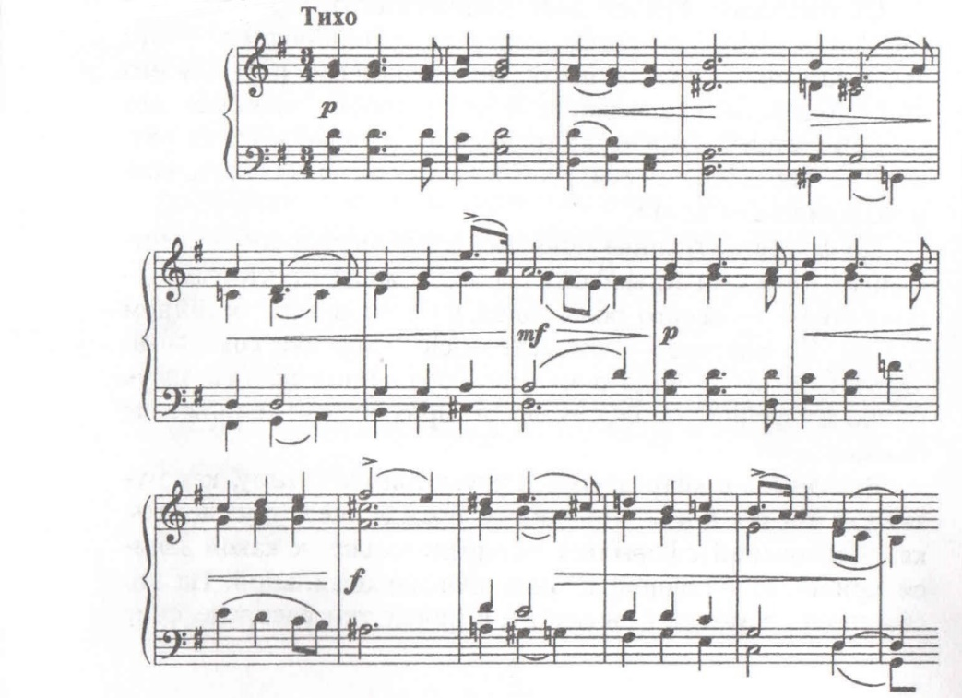

В первом четырёхтакте гармонические интервалы на каждом нотоносце выписаны блоком – на одном штиле, без разделения на голоса. Следовательно, здесь уместна ровная звучность, без предпочтения какого-либо голоса. Такое идеально выравненное звучание можно слышать в хорошем хоре. Состояние отрешённости, сосредоточенности на молитве, некоторая статичность переданы и динамикой (*piano*), и плавностью ведения голосов, которые движутся главным образом поступенно или остаются на месте.

Начало второго предложения (такты 9-10) композитор записывает иначе. Оба нижних голоса трактованы опять как единство, а два верхних получают собственные штили. Такое написание подсказывает нам выделить линию сопрано на фоне тихо, ровно звучащих остальных голосов.

К подобной партитурной записи Чайковский прибегает уже во втором четырёхтакте (такты 5-9). Утверждать с достоверностью нельзя, ибо, по правилам нотописи, голоса разного ритмического рисунка должны оформляться отдельными штилями. И всё же хочется думать, что такая запись не случайна, что она продиктована не только правилом. Каждая мелодическая линия получает индивидуальную окраску. В первую очередь это относится к сопрано, чей интервальный метроритмический рисунок заметно усложняется. Здесь требуется звучность уже не выровненная, а более выразительная, насыщенная, богатая. В горизонтальном мелодическом движении на передний план выводится то один, то другой голос.

С третьей доли такта 10 в игру вступает басовый голос, образуя ясно слышимый дуэт с сопрано. Оба голоса расходятся на *crescendo* и подводят к кульминационной точке пьесы (такт 12). Кажется, что здесь звучат наиболее значимые слова молитвы, возносится горячая мольба.

Заключение (такты 17-24) не требует особо экспрессивной подачи мелодических оборотов. Молитва окончена, день вступает в свои права, но тихое, умиротворенное настроение ещё владеет душою. Ритм несколько оживляется репетицией в нижнем голосе восьмушки *соль* – утренним благовестом. На этом фоне дважды повторяется нисходящий мотив. Его можно показать сначала в сопранной партии, а потом у альтов.

Характер нотной записи даёт нам ещё одну подсказку. Обратите внимание, как ведёт Чайковский партию правой руки в двух последних тактах пьесы:

*Пример №2*

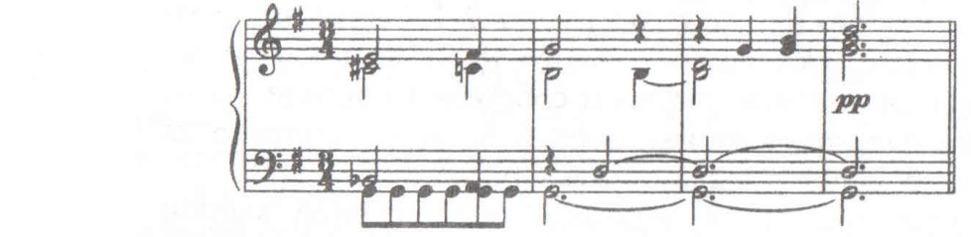

Верхние голоса опять, как в начале, даны в виде созвучия на одном штиле. Это значит, что тут желательна столь же ровная, просветлённая звучность, и только сопранное *ре* в последнем такте, выделенное отдельным штилем, должно «засветится», подобно огоньку свечи на приглушённом фоне тонической гармонии.

Какие моменты в «Утренней молитве» требуют специального внимания и работы?

Игра аккордов всегда представляет проблему. В пьесе, где аккордовой фактурой передаётся хоровое пение, они должны прозвучать особенно стройно, строго вместе. Рука либо неторопливо погружается в клавиатуру, после чего запястье, действуя подобно рессоре, слегка приподнимается, либо как бы берёт созвучие из глубины клавиш, мягко на них опираясь и слегка отталкиваясь на таком же, как в первом случае, движении запястья. Кроме того, что аккордовые тоны должны звучать одновременно, надо уметь выделить отдельные мотивы то в одном, то в другом голосе.

На фоне общей легатной звучности, что достигается скорее за счёт запаздывающей педали, чем реальной связью при помощи пальцев, в пьесе несколько раз встречается мелодический оборот, отмеченный короткой лигой.

Рука всякий раз мягко падает на первое созвучие (запястье идет в низ), которое несколько удлиняется, а второе созвучие под лигой (оно снимается на лёгком подъеме запястья) звучит короче и легче. Этот оборот желательно подчеркивать прямой (нажал – отпустил) педалью.

Встречается в «Утренней молитве» и пунктирный рисунок. Шестнадцатая играется легче, тише, чем окружающие её более крупные длительности, и потому нисходящая интонация приобретает особую выразительность.

В заключении пунктирная формула интонируется спокойнее, ровнее, с минимальной разницей по силе звука между шестнадцатой и следующей за ней четвертью. Не случайно в прижизненном издании «Альбома» на пунктирном мотиве нет лиги, которую, по аналогии, проставляют в более поздних изданиях.

Для ребёнка трудна партия левой руки в заключительном разделе. В большинстве случаев дети инстинктивно упрощают задачу, приостанавливая пульсацию басового *соль* в момент появления верхнего голоса. Бывает достаточно дать услышать сочетание двух голосов, сыграв это место самому или предложив ученику исполнить двухголосие двумя руками. Если этого окажется мало, пусть ребёнок сыграет сначала несколько басовых *соль,* а потом добавит более длинный звук второго голоса, перенеся на него вес руки, и приостановится, слушая, как сопрягаются друг с другом оба этих звука. После чего басовое *соль* надо снять, по-прежнему фиксируя в слухе и мышечном ощущении тянущийся верхний голос, и только затем, продолжая держать последний, возобновить движение восьмых. Повторив такое упражнение несколько раз, можно перейти к следующему сочетанию.

Чтобы лучше разобраться в четырехголосном складе, полезно поиграть пьесу, меняя число голосов и по-разному их комбинируя, например, оставлять только сопрано и бас или одни средние голоса (а сопрано петь), поочередно пропускать один из голосов и т. п. Такие приёмы работы широко известны, они применяются при излучении полифонических сочинений.

Можно также поэкспериментировать с местоположением голосов. Играя вместе с учеником, «раздвинем» их, перенеся, например, бас октавой ниже, а потом (или одновременно) переместим на октаву вверх сопрано, оставив других участников ансамбля на своем месте. Комбинаций тут может быть очень много. Музыка приобретает новые пространственные и тембровые характеристики, а главное – разнесённые по регистрам, голоса меньше сливаются друг с другом, лучше слышно четырехголосие и движение каждой из мелодических линий.

Рассмотрим ещё одну возможную трансформацию «Молитвы». Попробуем немного изменить ритмический рисунок музыки, но изменить не произвольно, не как придется, а в духе песнопений православного богослужения, для которых характерно длительное «стояние» на одном созвучии путем его многократного повтора? Течение музыки как бы застревает на нём. Чайковский использует эту манеру в последней пьесе «Альбома» - «В церкви». Воспроизведём этот приём в «Утренней молитве» (а вообще-то пусть ученик сам найдёт место, где такой повтор будет уместен):

*Пример №3*

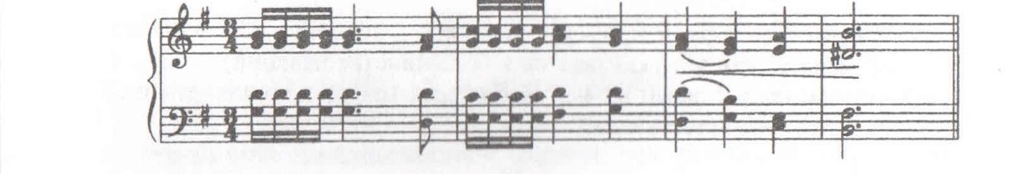

Здесь так и напрашиваются слова «Господи, поми-луй, Господи, поми-луй и о-хра-ни»… Кстати, при таком ритмическом варианте хочется изменить пульсацию басового *соль* в коде, играя вместо восьмых шестнадцатые.

Разучивая «Утреннюю молитву», познакомим ученика с только что упомянутой пьесой «В церкви». Сравним «утренний» и «вечерний» характер обеих, их тональности, ладовую окраску, отметим сходство и различие пьес по форме, по структуре четырехголосия, по колокольным остинато в заключительных разделах. Изучение этих пьес подготовит ребенка к восприятию духовной музыки Чайковского.

Болезнь куклы

С этой пьесы обычно начинается изучение «Детского альбома». Высокая простота её музыкального языка буквально завораживает. С одной стороны – это одна из самых лёгких пьес «Альбома», с другой – она принадлежит к числу наиболее глубоких, возвышенно-скорбных страниц фортепианного творчества Чайковского и соответственно предполагает решение достаточно сложных пианистических задач.

Одна и та же трёхслойная фактура, один и тот же ритмический рисунок на протяжении всей пьесы. Одна гармония в такте, с непременной её сменой в следующем, благодаря чему нет ощущения статичности, которое могло бы появиться в условиях однородной ритмической организации. Простая квадратная структура: два шестнадцатитактовых периода с небольшим расширением в конце второго из них (такты 33-34) и восьмитактовая кода. Пьесу очень удобно разучивать по элементам.

Начнём с первого предложения – дважды повторённого четырёхтакта и станем играть его с учеником в три руки: ученик играет верхнюю строчку, педагог, двумя руками, - нижнюю. Свободная, ненапряжённая рука неторопливо опускается на первую же ноту и ритмично поднимается вверх, чтобы так же тяжело снова приземлиться. Погружение свободной руки даёт достаточно насыщенный звук, который здесь и необходим: композитор указывает *mf.* Знак *tenuto* – чёрточка - говорит о необходимости выдержать четверти до полной их стоимости, последовательно концентрируя внимание на каждой из них.

Далее ученик играет только мелодическую линию басов, ставя руку на каждый бас отдельным движением, и только потом связывая басы. Следующий этап: ученик соединяет басовый голос с сопрановыми вздохами, слушая, как эти вздохи накладываются на басы и звучат с ними вместе.

Самое трудное это сыграть партию левой руки в целом – басы и интервалы, образующие своего рода отсроченную гармонию. И в этом случае расчленим трудность на элементы. Исполним басовую партию сначала двумя руками, фиксируя слухом образующиеся аккорды. Затем станем играть как написано, но, чтобы лучше ощутить тяжесть басов, их главенство, будем какое-то время ставить руку на каждый из них отдельным движением. Гармонические интервалы ложатся на тянущиеся басы, они как бы добавляются к басовым нотам, требуя более деликатного прикосновения. Наконец, соединим все три фактурных пласта.

Такую же работу в той же последовательности следует провести со вторым восьмитактом, где партии обеих рук как бы меняются местами, и так проработать пьесу до конца.

Следует подумать над интонационным рельефом пьесы. Первая четырёхтактная фраза допускает разное интонирование. Можно рассматривать в качестве интонационной опоры (точки притяжения в движении мелодии, самого весомого в ней звука) ноту *ре* в такте 3. Первые два такта подводят к ней, в такте 4 мелодическая линия мягко отступает.

Обратим внимание на другой вариант. Интонационной опорой, наиболее весомым звуком является первая четверть – самая высокая нота четырёхтакта, после чего мелодия идёт на спад. Она как бы питается энергией своего начального тона, вытекает из него. Во втором периоде (в тактах 17-20) мелодическая линия, уравновешивая постоянные спады, идёт на подъём, чтобы начать новый, длительный спуск от самой высокой ноты пьесы – *си-бемоль* второй отрывок. Расположение вилочек во втором – расширенном – предложении второго периода (такты 25-34) указывает на иную группировку тактов: уже не 4+4, а 6+2+2.

В заключительных тактах важно увидеть и понять динамические указания композитора. В тактах 31-32 типичный, хоть и замаскированный паузой, «мотив вздоха» - нисходящая мелодическая секунда в верхнем голосе (*соль – фа-диез*) – играется с усилением ко второму элементу. На это провоцирует диссонирующий аккордовый комплекс в такте 32 вкупе с восходящим ходом баса *соль – ми-бемоль*. В тактах 35-40 вилочка следует вздымающемуся, затем опадающему движению средних голосов, которое стоит поиграть отдельно. Тонический органный пункт в крайних голосах не даёт развиться мелодическому движению, гасит его. В последних двух тактах на *pianissimo* музыка окончательно замирает.

После того как ученик в основном освоит текст пьесы, следует заняться его фактурным преобразованием, всякий раз определяя, как вносимые изменения сказываются на характере музыки.

Сыграем, к примеру, так:

*Пример №4*

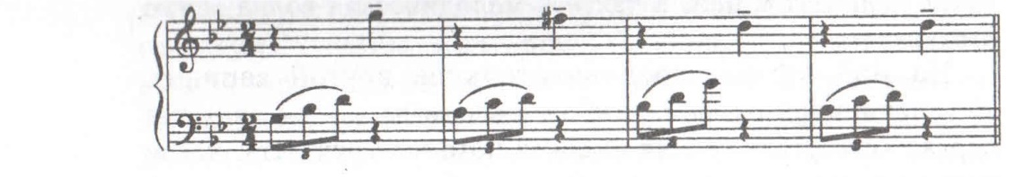

Пьеса теряет свой драматический характер, превращаясь в нечто вроде колыбельной или баркаролы.

А при такой трансформации

*Пример №5*

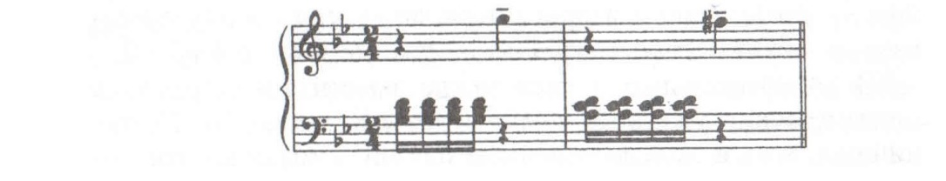

горестные возгласы выделяются, значительно даже ярче.

Интересно попробовать пройти иным путём, которым – предположительно – мог бы идти композитор, сочиняя эту пьесу.

Начнём с того, что соберём все ноты каждого такта в один аккорд:

*Пример №6*

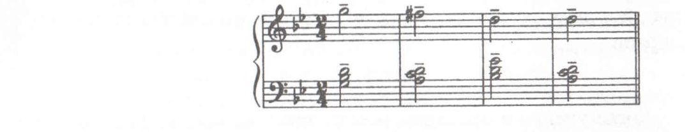

Получилось обычное аккордовое движение хорального типа. А если верхушку аккорда перенести на слабую долю, то мелодический голос на этот раз как бы запаздывает, подчёркивая болезненные «вздохи» куклы:

*Пример №7*

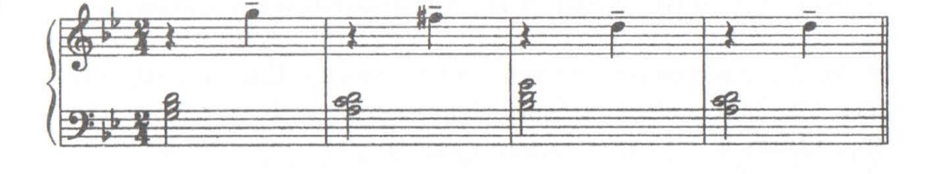

Музыка стала более выразительной, говорящей. Вернёмся теперь к авторскому варианту и посмотрим, как композиторвводит аккорд, последовательно набирая его тона. Оценим высокую экспрессивность музыки при очень простой гармонизации (длительное чередование тоники и доминанты), почувствуем объёмность звучания, создаваемую тремя фактурными пластами.

Подобное «набирание» аккорда даёт прекрасный урок горизонтального слышания. Как известно, играя фактуру хорального типа, надо стремиться к тому, чтобы аккорды сопрягались между собой, а для этого внимательно следить за мелодическим движением составляющих их тонов. В «Болезни куклы», где каждый гармонический комплекс дан в «раскрытом» виде, хорошо прослушивается именно такое горизонтальное движение звуков аккорда.

Пьеса «Болезнь куклы» может быть исполнена двумя способами: c педалью и без педали. В первом варианте можно использовать прямую педаль – брать её на второй доле (на тонах мелодии) и снимать на «раз». Это поможет выделять мелодические тоны и связывать между собой образующиеся на первой доле такта аккордовые комплексы, чьё выдержанное звучание обеспечивается далее просто пальцами. Или же можно брать педаль на второй восьмой такта и снимать опять же на «раз». Такая педаль, будучи метризованной, является прекрасным введением в приём запаздывающей педали. При этом педаль полнее охватывает гармонию, и звучность становится более богатой.

В обоих вариантах протяжённость половинных нот как основы гармонии должна контролироваться слухом. Стоит снять половинную ноту раньше времени, как гармонический комплекс обедняется, теряет свою полноту. Следить надо и за тем, чтобы вовремя снимать мелодическую ноту, иначе может образоваться гармоническая грязь:

*Пример №8*

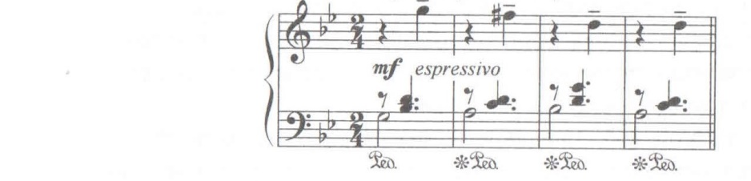

Беспедальный вариант исполнения пьесы более сложен. В этом случае ученик приучается интонировать мелодические линии штрихом *legato* в различных регистрах. Прерываемые паузами четверти на фоне баса звучат в этом варианте исполнения очень выразительно и трогательно:

*Пример №9*

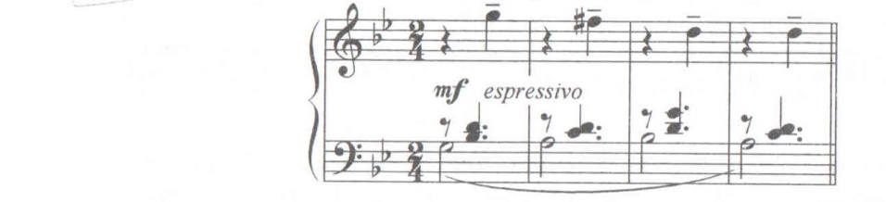

«Болезнь куклы» в смысловом плане является как бы преамбулой к следующему номеру сборника – «Похоронам куклы». Фермата на заключительном аккорде пьесы «Болезнь куклы» отсутствует. *Соль*-минорный аккорд, завершающий этот номер, воспринимается как натуральная доминанта к минору, в котором написан следующий номер.

Полька

Из трёх «бальных» танцев «Детского альбома» «Полька», пожалуй, самый «детский». В этой пьеске особенно ярко чувствуется атмосфера шумного детского веселья, праздничного «бала для маленьких». Полька – парный танец с небольшими прыжками и притопами, пары движутся по кругу.

Первая часть «Польки» - это портрет увлечённо танцующей девочки. Средняя – образ выступающего с ней в паре мальчика. Он не так грациозен, как его юная партнёрша, может быть, даже чуточку неуклюж. Его тема звучит в более низком регистре и постепенно уходит в настоящие басы. После перехода четырёхтакта наступает сокращённая реприза.

Полька пишется в двухдольном размере. Основная метрическая единица – восьмая. Для ритмического рисунка польки характерно дробление (на любой доле) одной из восьмых в такте. В «Детской польке» Глинки, к примеру, дробление имеет место на сильной доле, на первой же восьмой.

*Пример №10*

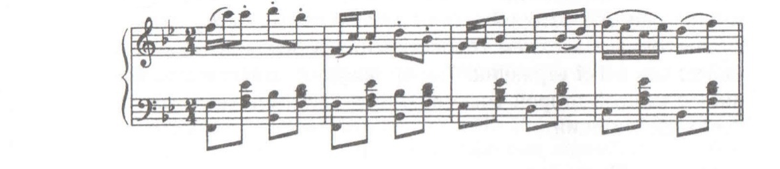

В «Польке» Чайковского восьмая дробится на слабой доле. Это мелодический оборот ещё усилен форшлагом, так что обе тактовые доли оказываются уравновешенными и весь четырёхтакт, с его единой динамической линией, с восходящим поступенным движением и возвратом к исходной точке образует одно целое, играется на дыхании.

Для польки характерны также приостановки движения – синкопы (одна или две в четырёхтакте) на одной из слабых долей. Вспомним рахманиновскую «Польку»:

*Пример №11*

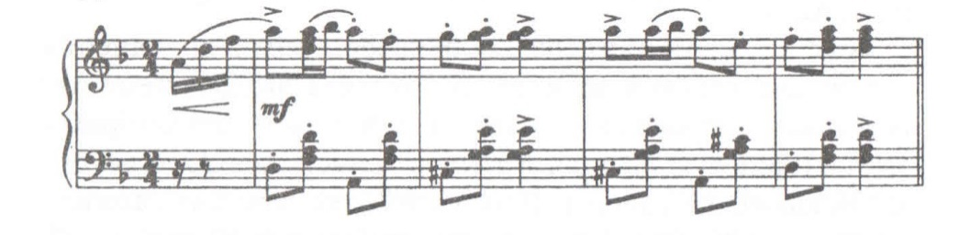

У Чайковского синкопа (в партии левой руки) приходится на слабую долю такта 3 – вершину динамической линии.

«Полька» Чайковского замечательна тем, что ритмическая формула мотиваC:\Users\VecktorMan\Desktop\ывоалфремтымумлоыемгругигтломрвтлыо.jpg сохраняется на протяжении всей пьесы, а в четырёхтакте (такты 19-22), являющимся переходом к репризе, субмотив с шестнадцатыми повторяется непрерывно, создавая впечатление ускорения, сжатия движения.

Мелодию «Польки» следует играть так, чтобы рука танцевала. Два легких, коротких снятия и – приземления на начальную ноту залигованного мотива. Обратим внимание ученика на разный характер стаккато: точка на последней под лигой восьмушкой предполагает более мягкое снятие звука, чем на первых двух – более острых – восьмых. Стаккато может быть разным: щипковым или легко ударяемым сверху.

Форшлаг исполняется очень коротко, почти слитно с основной нотой, слегка «приперчивая» её образующимся секундовым интервалом. Впрочем, на то он и украшение, чтобы произносить его по-разному. Где-нибудь, например, в такте 3, его можно сыграть особо, чуть замедленно, «старательно». В средней части, в «партии» мальчика, этих кокетливых форшлагов нет.

В переходном четырёхтакте (такты 19-22) важно плавно передать взлетающий мотив из руки в руку. Для этого сыграем череду мотивов, без аккомпанирующих гармонических интервалов.

Как в любой танцевальной пьесе, успех исполнения в большей степени зависит от качества аккомпанемента. Вспомним правило: оставлять 5-й палец для опорных нижних тонов, не используя его в гармонических созвучиях. Исключением может быть такт3, где, лучше взять нижнюю ноту квартсекстаккорда VI ступени не 4-м, а 5-м пальцем.

Как и положено, станем добиваться разницы в звучании образующих аккомпанемент разложенных гармоний: басовый тон – несколько ярче, остальные тона – полегче. Играя типовую формулу танцевального аккомпанемента с отдельно выписанным нижнем тоном гармонии, следует на этом тоне чуть поворачивать локоть кнаружи; он то отводится от корпуса, то – на аккордах – приближается к нему. Это следует делать и при тесном расположении элементов танцевальной формулы (вот как в «Польке»), которую можно сыграть и «неподвижной» рукой.

Такое же движение приведения и отведения локтя используется в средней части пьесы (такты 11 и 12 и аналогичные), чтобы создать наиболее удобное положение для правой руки, берущей интервалы.

В переходном четырёхтакте поучим аккомпанирующие интервалы отдельно, как мы учили мелодический голос. Чтобы передача их из руки в руку не была заметной, поиграем только их, стараясь хорошо рассчитать указанное композитором настроение.

Динамические обозначения ясны и логичны. В первой части «Польки» динамическая линия начального четырёхтакта сменяется в следующих построениях лёгким нарастанием, за которым – при повторении – возвращение (без *diminuendo*) к исходному *piano*. После повторения начального периода нарастание подводит к более высокому (*poco piu f*) уровню звучания в «мужской» части пьесы. Затем можно представить, что танцующая пара удаляется в другую залу и (*crescendo* переходного такта) – влетает обратно из других дверей.

F в последнем такте перед репризой требует некоторого замедления темпа. Реприза начинается с *sudito piano* и выдерживается на этом динамическом уровне, без нарастаний и спадов. Замедления в конце – даже незначительного, не требуется.

Если ребёнок уже сыграл «Мазурку» и «Вальс» из «Альбома» или познакомился с ними в исполнении педагога (а может быть, освоил эти жанры на других примерах), можно предложить ему увлекательное творческое задание: превратить «Польку» в эти танцы, сохраняя авторские мелодию и гармонию.

Вот, например, вальс:

*Пример №12*

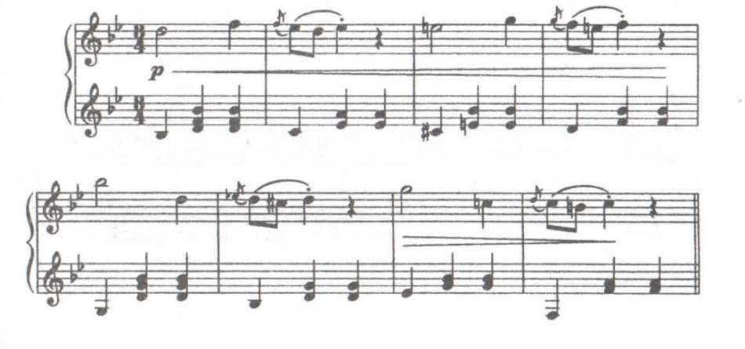

А вот мазурка:

*Пример №13*

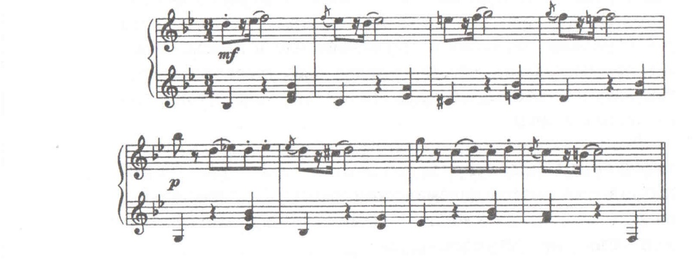

Предложенные образы довольно точно следуют за оригинальным текстом, но ведь можно и отойти от него. Например часть «Польки» в виде вальса:

*Пример №14*

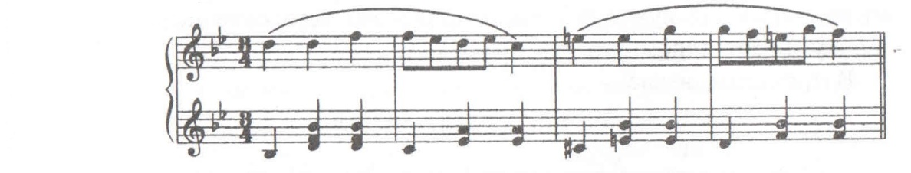

или

*Пример №15*

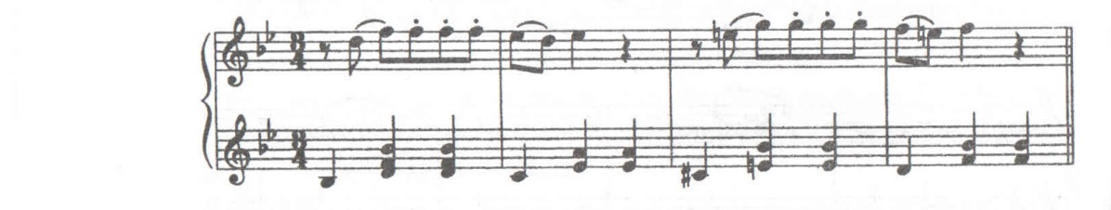

Такой же опыт можно проделать в отношении «Вальса» или «Мазурки». Предложим ребёнку стать на время волшебником, который сумеет переделать, скажем, мазурку в польку, а потом и в вальс.

Баба-яга

«Баба-яга» - самый сложный в техническом отношении номер сборника. Изучение этой пьесы может явиться мощным толчком в развитии артистизма ученика, совершенствовании его пианистического аппарата. Этому способствуют острая характерность музыки, её поразительно сильная энергетика.

В наше время сказочный образ Бабы-яги приобрёл несколько комические черты. У Чайковского явно фигурирует первоначальное, исконное его значение: Баба-яга – страшная, злая колдунья. Зловещие «вскрики» диссонирующих, акцентированных аккордов начала – словно хриплый, жуткий голос Бабы-яги. Ступа Бабы-яги несётся тяжело, подскакивает на небесных ухабах, рыскает по курсу, а то вдруг начинает буксовать. Её полёт передан в музыке пьесы внезапными остановками, повторами, переменчивой артикуляцией, напористыми *ctescendi* и финальным исчезновением персонажа на *pianissimo.*

Пьеса трёхчастна. Периоды, из которых состоят части, насчитывают не 16, а 12 (8+4) тактов, а в коде – 10 тактов.

Темп («очень скорый»), движение восьмыми в трёхдольном размере, четырёхголосный склад роднят пьесу с другим номером «Альбома» - «Игрой в лошадки». Но сходство на этом заканчивается. Там четырёхголосие выдерживается на протяжении всего произведения. Здесь композитор сочетает короткие мотивы, «перебегающие» из голоса в голос, с аккордовой вертикалью, неизменно отмечающей метрические доли.

В пьесе нет ни одного знака ударения, за исключением *sforzati* на сильных долях в первом восьмитакте и, соответственно, в репризе. *Sforzato* имеет не абсолютное, а относительное значение, предполагая лишь некоторое усиление уровня звучности по сравнению с тем, который установлен для музыкального отрывка. Посему не следует играть выделенные этим знаком аккорды слишком громко и резко. Кроме того, характерной чертой *sf* является *внезапность* его появления. Это как нельзя лучше подходит к выписанному Чайковским сказочному образу. Аккорды *sforzati*  должны производить пугающее впечатление.

Впрочем, акценты сами собой на аккордовых (трёх, четырёхзвуных) вертикалях, причём в первой части аккордовые «ударения» приходятся на сильные доли, в середине и в коде – на обе доли такта. Этим создаётся впечатление ускоренного, учащённого движения.

Неизменное присутствие знака *sf* в каждом такте начального предложения не означает, что все отмеченные им аккорды произносятся одинаково. В структуре первой части чередуются такты тяжёлый и лёгкий, и такой порядок совпадает с чередованием неустойчивых созвучий и их разрешений. В первом четырёхтакте интонационная опора приходится на сильную долю такта 3. В средней части порядок появления тактов изменяется: начиная с такта 13 первым идёт лёгкий такт.

Чтобы ощутить живой пульс музыки (связанный не в последнюю очередь с чередованием сильных и слабых тактов) и её метрическую организацию, стоит поиграть только метрические опоры – сильные и относительно сильные доли, обращая внимание на то, чтобы созвучия игрались стройно, строго вместе.

Затем целесообразно поучить одноголосные мотивы, которые попеременно появляются в партии то правой, то левой руки. Так легче понять и выявить в игре мотивные переклички, а также особенности артикуляции.

В медленном темпе триоли восьмушек играются пальцами, падающими на клавиши с некоторой высоты. По мере увеличения темпа амплитуда движения уменьшается, всё играется ближе к клавишам. Не надо стремится, работая над пьесой, к острому стаккатному штриху: в быстром темпе чёткое нон легато звучит как стаккато.

Постоянная стаккатность мелодических восьмушек оживляется короткими, на две ноты, лигами. С особым вниманием отнесёмся к этому артикуляционному обозначению в тактах 8-12. По аналогии с перекличкой мотивов в тактах 8-9:

*Пример №16*

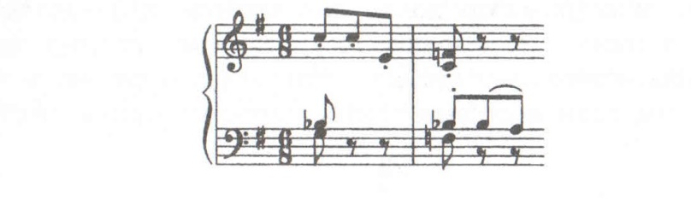

вторую пару мотивов хочется сыграть так же:

*Пример №17*

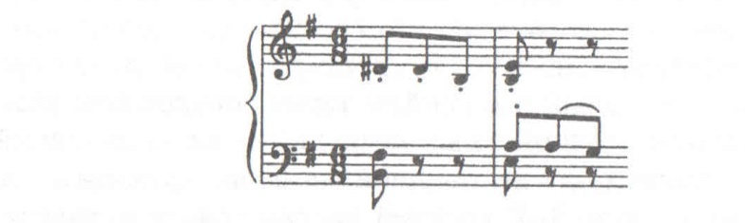

Но нет, композитор обманывает наши ожидания, перенося короткую лигу через тактовую черту:

*Пример №18*

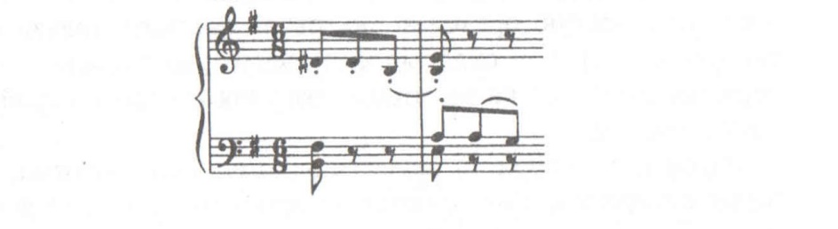

Любознательный ученик может поинтересоваться, почему, помимо лиги, здесь стоят ещё и точки. Уберём точки и предложим ребёнку сыграть мотив в такой записи:

*Пример №19*



Он сразу увидит, что значение лиги тотчас меняется: она указывает на то, что тот самый звук не должен повторяться, композитор же хочет его повторения и потому ставит точку-стаккато.

Имеется ещё одна важная артикуляционная подробность: восьмые на метрических долях, являющиеся гармонической опорой, в отличии от мелодических восьмушек, не предполагают отрывистого произнесения. Разную артикуляцию легко вообразить, если инструментовать соответствующие места: представить, скажем, что мелодические восьмые исполняются «шуршащим» пиццикато струнных, а восьмые гармонические – приглушёнными духовыми.

Воплотить в игре это различие достаточно трудно даже в таких, сравнительно простых, местах, где разная артикуляция представлена в партиях разных рук, например, в тактах 33- 39. Когда же разные артикуляционные приёмы используются в партии одной руки, осуществить подобную артикуляцию, да ещё в быстром темпе, совсем не просто.

Разную меру краткости восьмушек естественно реализовать разными движениями: мелодические восьмые – щиплющим движением кончика пальца, гармонические – взятием с верху, как бы припечатывая. Здесь может помочь следующее упражнение:

*Пример №20*

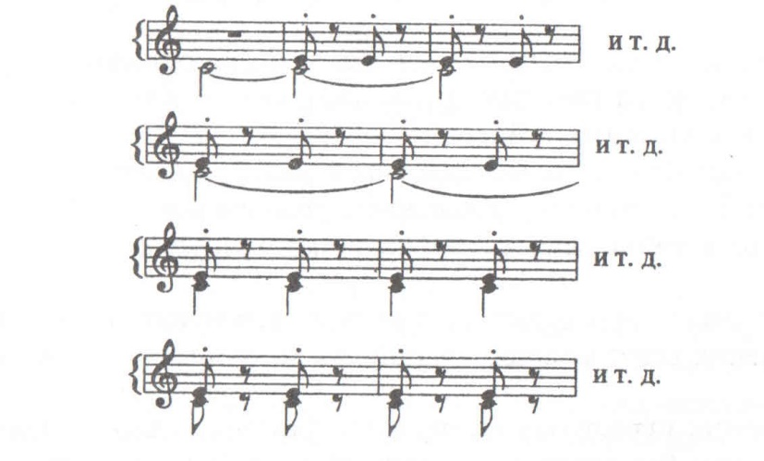

Нижний тон выдерживается поначалу максимально долго, чтобы научиться слышать, как на его фоне звучат восьмые-стаккато. Затем длительность его постепенно уменьшается до требуемой.

Заключительные аккорды лучше сыграть приёмом, который даёт максимально короткий и самый тихий звук: движением не вниз, в клавишу, а быстрым, легчайшим, скользящим движением по горизонтали, к себе, как бы смахивая с поверхности клавиатуры воображаемую соринку.

Пьеса в стиле токкаты с её яркой образностью, подвижным темпом, точным пульсом, острой гармонией чрезвычайно полезна. Работа над нею позволяет ученику сразу продвинуться, дать ему почувствовать вкус виртуозной музыки.

Песня жаворонка

«Песня жаворонка» ставит перед учеником интересную задачу многокрасочного звучания. Музыка требует идеальной прозрачности, чистоты, ясности и некоторой даже отрешённости. Чтобы верно передать характер, ученик, конечно, должен иметь представление о пении жаворонка, его трелях, руладах.

Разучивание этой пьесы способствует совершенствованию навыков ребёнка в области исполнения мелизмов. Многочисленные триоли и форшлаги должны исполняться легко, «мгновенно», предельно отчётливо, не выходя за пределы *p – pp*.

Миниатюра написана в простой трёхчастной форме. Первую ноту мотивов станем слегка подчёркивать, на которую свободным движением ставится рука, всякий раз легко взлетающая в конце лиги.

Крайние разделы «Песни» отличаются от её среднего раздела не только иной тональностью и ладом, но и метрической организацией.

П.И. Чайковский прибегает здесь к примеру, который он не раз использовал в своём творчестве. С целью освежить достаточно банальную интонацию он помещает интонационный оборот в иную метрическую среду.

В начальной фразе «Песни» чередуются доминантовая и тоническая гармонии. Это чередование органично ложится на двухдольный размер: доминантовая гармония закономерно оказывается тогда на сильной доле такта, её разрешение – на слабой.

*Пример №21*

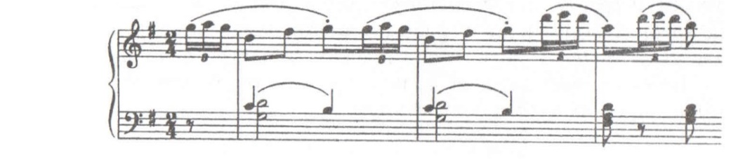

Поместив достаточно шаблонную последовательность двухдольных мотивов в трёхдольную метрическую сетку, композитор создаёт свободно льющуюся, трепетную, поэтичную мелодию. Гибкость метра, «перекликающая» из бинарного - двухдольного в тернарный - трёхдольный, вместе с другими средствами выразительности передаёт лёгкое дыхание весны и привольную, жизнелюбивую песнь её вестника – жаворонка. В подобных случаях важно, чтобы ученик сумел выявить в своём исполнении трёхдольность, чтобы не образовалось того, что С. Фейнберг называл «мнимыми метрическими представлениями».

Чайковский и сам заботился о том, чтобы режим трёхдольности отчётливо ощущался. В партии левой руки он помещает на сильных долях первого, второго и четвёртого тактов аккорды и вписывает потактовую лигу или (как во втором такте) лигу над «мотивом вздоха». Зона «мерцания», наибольшей неустойчивости метра в первой части приходится на третий такт, а во втором построении раздела на такты 5 и 6.

В середине трёхдольность полностью восстанавливается, а в миниатюрной коде размывается вновь. Жаворонок заливается, что называется, от души. Он забирается так высоко, как не забиралась ни одна мелодия в «Детском альбоме», - на *ми* третьей октавы.

В начальных тактах коды (28-29) опять ярко проступает двухдольность: доминантовая гармония разрешается в тоническое трезвучие, а в верхнем голосе, также в бинарном ритме, взмывает, падает и снова взмывает голос пернатого певца. Трёхдольность восстанавливается в такте 30. Затем жаворонок рассыпает последние звонкие жемчужинки своей песни и исчезает в весеннем небе.

Кода написана в манере сольной каденции, для которой, как известно, характерны несимметричная структура и ритмическая свобода. Отсюда – «лишний» такт, добавленный к «классическому» четырёхтакту. Такая же «каденция» обнаруживается при переходе к репризе (такты 16-19), где также появляется три «лишних» такта.

В последних двух тактах замедления делать не стоит. Полезно поиграть их как упражнение, с разных нот, в разных тональностях.

В партии левой руки (в тактах 1-2 и аналогичных) ученику необходимо тщательно выполнить трёхголосие. Поставим сначала квинту, а потом введём внутрь этого интервала секундовую интонацию, «переступая» с пальца на палец и внимательно слушая образующиеся гармонии. Этот оборот можно превратить в упражнение, играя его (также правой рукой) в разных тональностях, разных регистрах.

Мелодия щедро украшена мелизмами – форшлагами и выписанными (а значит, ритмизованными) мордентами. Форшлаги играются предельно быстро, почти одновременно с основным звуком.

Полезно дать волю фантазии ребёнка и предложим ему раскрасить песню жаворонка по-своему. Для этого отменим на время авторские украшения и сыграем мелодию в её чистом виде вот так:

*Пример №22*

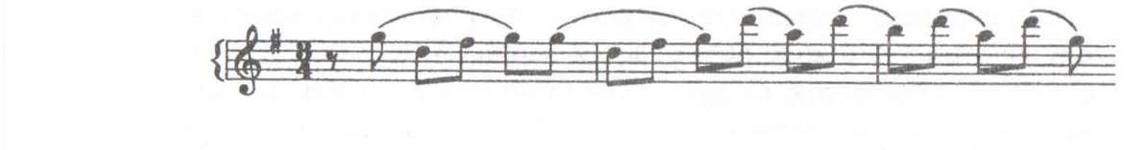

Теперь её можно попробовать изобразить по-другому, например:

*Пример №23*



И в конце, в такте 30, заменить череду форшлагов длинной (упорядоченной или свободной) трелью.

**Заключение**

«Детский альбом» П.И. Чайковского прочно вошёл в педагогическую повседневность. Это сочинение разыгрывают всё новые поколения юных пианистов, его с удовольствием слушают и взрослые, и дети.

Соприкасаясь с этим циклом, нельзя не ощутить его неоднозначности, не угадать наличия в нём некоего «двойного дна» и загадочности. Временами возникает впечатление, что на этих ясных, предельно кратких страницах композитор стремился охватить все измерения человеческого бытия. «Музыка – лучший дар неба для блуждающего в потёмках человечества. Она одна только просветляет, примиряет и успокаивает» - говорил он.

Одна из загадок «детского альбома» - изменение порядка пьес при публикации. В первоначальном варианте, отражённом в автографе, параллельно развиваются два «сюжета». Первый из них – явный, очевидный, он отражает день ребёнка. Второй, скрытый, символизирует жизнь человека.

П.И. Чайковский как художник великолепно отдавал себе отчёт в производимых им переменах и едва ли мог допустить при публикации нарушения смыслового единства цикла. Из писем Чайковского к Н.Ф. фон Мекк, а также к издателю Юргенсону известно, какую борьбу приходилось выдерживать композитору по поводу любых поправок, вносивших изменения в его творческий замысел. А на сей раз речь шла об изменениях сущностных, концепционных.

Второй раздел посвящён педагогическому и исполнительскому анализу отдельных миниатюр. Продуктивная работа с учеником над освоением любого музыкального произведения требует от педагога умения раскрыть заключённую в нотном тексте информацию о сочинении во всей её полноте. Умение применить в процессе работы над ним рациональные способы и методы, ведущие прямо к цели. Умения использовать приём преобразования материала пьесы не только для того, чтобы лучше понять и освоить её, но и ради эффективного развития творческого потенциала ребёнка.

Продуманные инструктивно-педагогические подходы, реализованные в проанализированном цикле, обеспечивают успешное продвижение ученика, его музыкальное и техническое развитие.

Одна из важных задач педагога – привить ученику вкус к размышлению над нотной страницей, научить его задавать нотному тексту вопросы и находить на них ответы. Г. Нейгауз говорил: «Меня никогда не покидает ощущение чуда, когда я объясняю ученикам гениальные творения великих музыкантов, и мы вместе стараемся исследовать по мере сил их глубины, проникнуть в их тайны»[3, 176].

Изучение цикла П.И. Чайковского «Детский альбом» позволит детям расширить свой кругозор, понять стиль композитора и манеру, в которой следует исполнять его произведения.

**Список литературы:**

1. Арутюнов Д.А., «Сочинения П.И. Чайковского в курсе анализа музыкальных произведений», Издательство «Музыка», Москва, 1989 г.

2. Айзенштадт С.А., « «Детский альбом» П.И. Чайковского», Издательский дом «Классика- XXI», Москва, 2009 г.

3. Нейгауз Г., «Размышления, воспоминания, дневники», Изд. 2-е, Москва, 1983 г.

4. Николаев А., «Фортепианное наследие Чайковского», Государственное музыкальное издательство, Москва, 1949 г.

5. Руденко В.И., Натансон В.А., «Вопросы методики начального музыкального образования», Издательство «Музыка», Москва, 1981 г.

6. Охалова И.В., «Петр Ильич Чайковский (Школьная библиотека)», Издательство ГАММА-ПРЕСС, Москва, 2015 г.

7. Либерман Е., «Творческая работа пианиста с авторским текстом», Издательство «Музыка», Москва, 1988 г.

8. Милич Б.Е. «Воспитание ученика-пианиста», Издательство «Кифара», Москва, 2002 г.

9. Чайковский М., «Жизнь Петра Ильича Чайковского», Т. II., Издательство Алгоритм», Москва, 1997 г.